103-1家長職涯分享講座－標準驗證領域
九年良班家長 邱心束女士
103年12月30日（星期二）很榮幸邀請到九良劉惠心的媽媽－邱心束女士，蒞班與同學分享寶貴的職涯故事。邱女士從個人求職經歷入題，分享如何從工程師轉換跑道至標準驗證領域，接著與同學分享標準驗證業的主要工作內容、工作型態以及職業發展。期勉同學能厚實實力，慎選合適自己的職業，展翅未來。
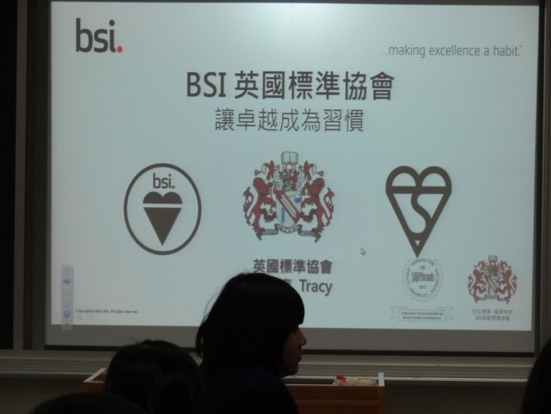 | 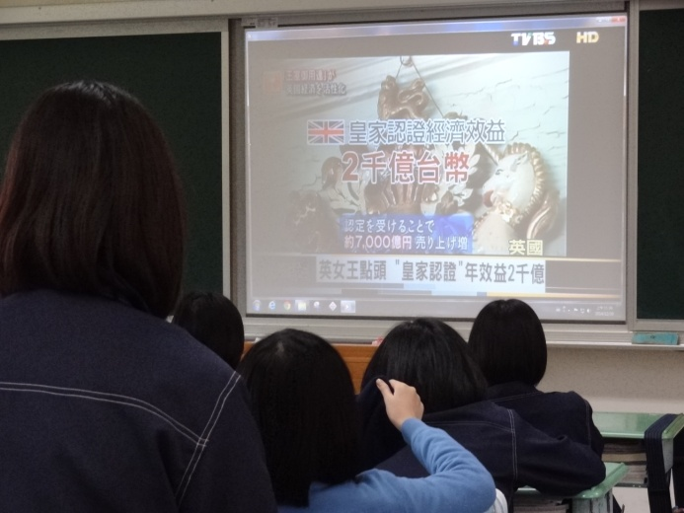
全球有一百多萬的標準（standard）實施中 | 從英國皇家認證的故事，談起標準驗證業
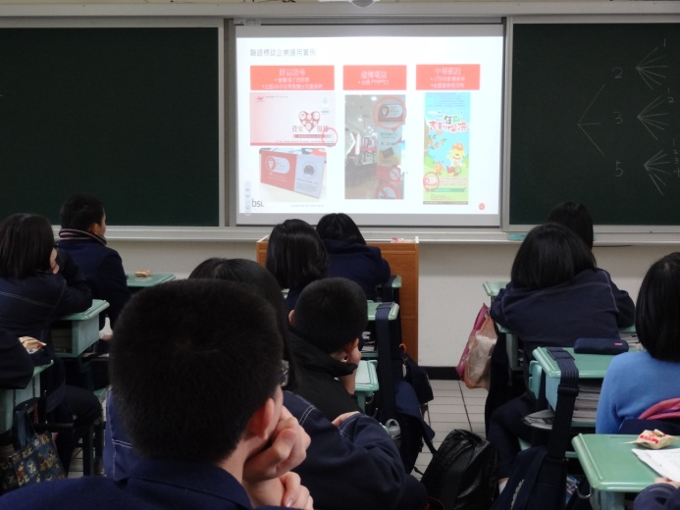 | 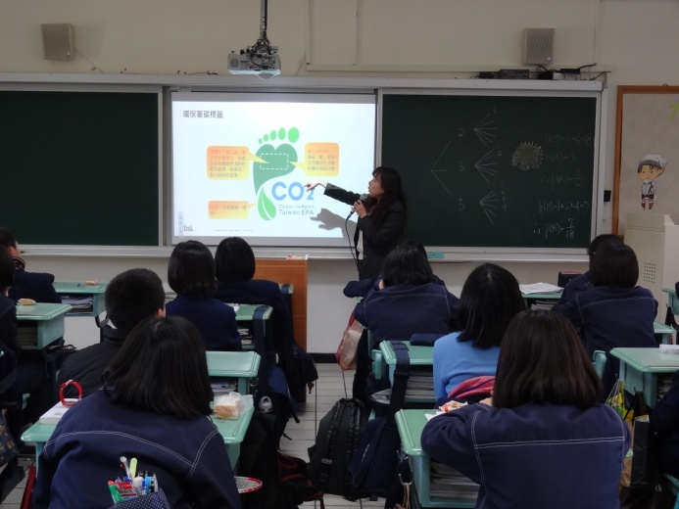
各式商品中的標準驗證符號 | 環保意識抬頭－碳足跡的認證
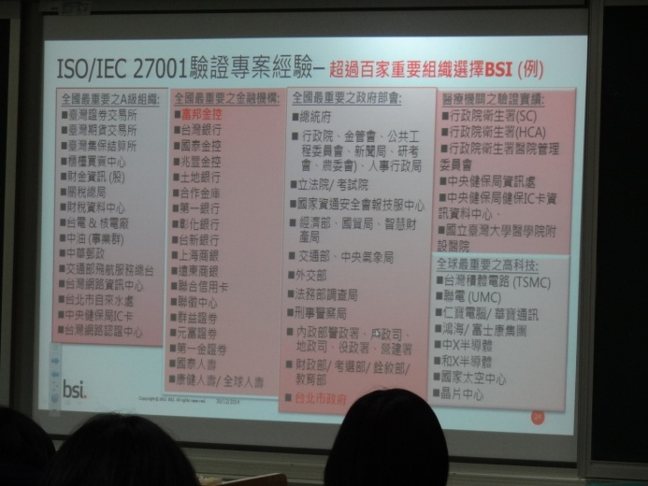 | 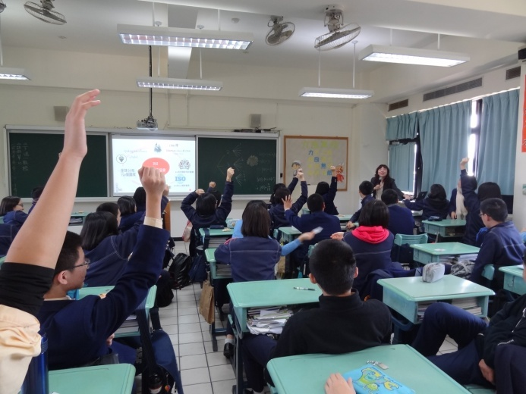
各行各業中的標準驗證專案 | 有獎徵答，同學踴躍搶答

